รายงานการปฏิบัติราชการประจำเดือน
ข้อมูล ณ วันที่ 1 ธันวาคม 2566

รายงานการปฏิบัติราชการประจำเดือนพฤศจิกายน 2566
ประจำปีงบประมาณ พ.ศ. 2567
สถานีตำรวจพนม

- งานสืบสวน
1.1 จับกุม ตาม พ.ร.บ.ยาเสพติด จำนวน 10 คดี ผู้ต้องหาจำนวน 10 คน
-ข้อหา จำหน่ายยาเสพติดให้โทษประเภท1(ยาบ้า)โดยการมีไว้เพื่อจำหน่ายฯ จำนวน 1 ราย ผู้ต้องหา 1 คน พร้อมของกลางยาบ้า 1356 เม็ด จากการสืบสวนหาข่าวและเข้าทำการตรวจค้นตามหมายศาลจังหวัดสุราษฎร์ธานี
-ข้อหา ร่วมกันมียาเสพติด(ยาบ้า)ไว้ในครอบครองฯ จำนวน 1 ราย ผู้ต้องหา 1 คน พร้อมของกลางยาบ้า 130 เม็ด จากการสืบสวนหาข่าวแหล่งมั่วยาเสพติดในพื้นที่รับผิดชอบตามหมายศาลจังหวัดสุราษฎร์ธานี
-ข้อหา มียาเสพติดให้โทษประเภท1(ยาบ้า)ไว้ในครอบครองเพื่อเสพ จำนวน 4 ราย ผู้ต้องหา 4 คน รวมยาบ้า 6 เม็ด จากการสืบสวนหาข่าวแหล่งมั่วยาเสพติดในพื้นที่รับผิดชอบ
-ข้อหา เสพยาเสพติดให้โทษประเภท1(ยาบ้า)โดยผิดกฎหมาย จำนวน 4 ราย ผู้ต้องหา 4 คน จากการสืบสวนหาข่าวแหล่งมั่วยาเสพติดในพื้นที่รับผิดชอบ
ภาพถ่ายประกอบ
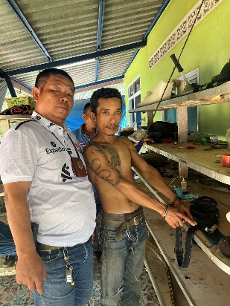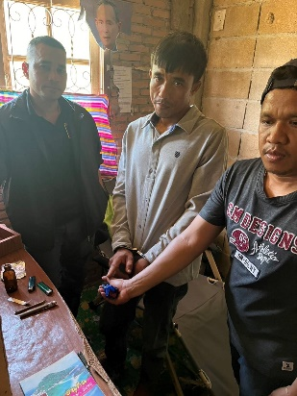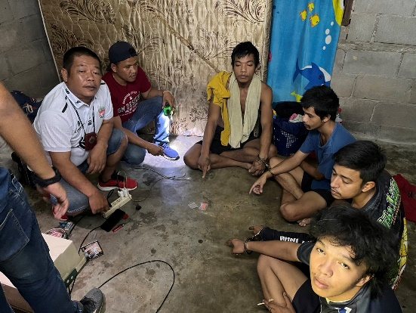
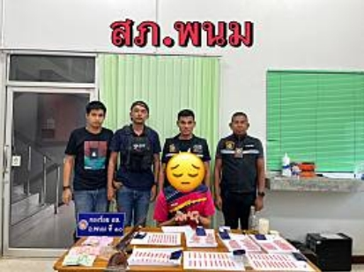

1.2 การจับกุมตาม พ.ร.บ.อาวุธปืน
วันที่ 16 พฤศจิกายน 2566 ได้มีการจับกุมตัวผู้ต้องหาตาม พ.ร.บ.อาวุธปืน จำนวน 1 ราย ผู้ต้องหา 1 คน ตามหมายค้นศาลจังหวัดสุราษฎร์ธานี ข้อกล่าวหา มีอาวุธปืนและเครื่องกระสุนปืนไว้ในครอบครองโดยไม่ได้รับอนุญาต,เสพยาเสพติดให้โทษประเภท1(ยาบ้า)โดยผิดกฎหมาย
ภาพถ่ายประกอบ
